

UNIVERSIDAD PRIVADA DEL NORTE
Ingeniería de Sistemas Computacionales

ANALISIS DE ALGORITMOS Y ESTRATEGIAS DE PROGRAMACION

PRACTICA DE CAMPO 1

INTEGRANTES:
N00041006 Acuña Rodriguez Alexis
N000457573 Saavedra Medina Christian
N00354998 Jordy Machado Montero
N00337693 Yllatopa Guzmán, Rodrigo

DOCENTE: Torres Rodríguez, Martín Eduardo

LIMA - PERÚ
2025

ACTIVIDADES PRÁCTICAS DE CAMPO 1
Desarrollar guía de primeros pasos con Git. Creación de repositorio local, clonar un repositorio de GitHub a la máquina local. Navegación básica por el repositorio. Primer commit. Realizar cambios en el código, Utilizar comandos git add y git commit. Visualizar historial de commits. Manejo de branches y merges. Crear y cambiar entre ramas (branches) utilizando comandos got Branch y git checkout. Fusión de branches.

EVIDENCIA DE PRÁCTICA DE CAMPO (Acción + Producto)
- Repositorio compartido. Guía documentada de Git y GitHub.
- Guía de primeros pasos con Git
- Link del repositorio:
https://github.com/AlexisRodriguez378/PractCam-POO.git

Guia de Git y GitHub:
- Entrar a la página de GitHub


- Una vez entrado


- Crearemos una cuenta para ingresar
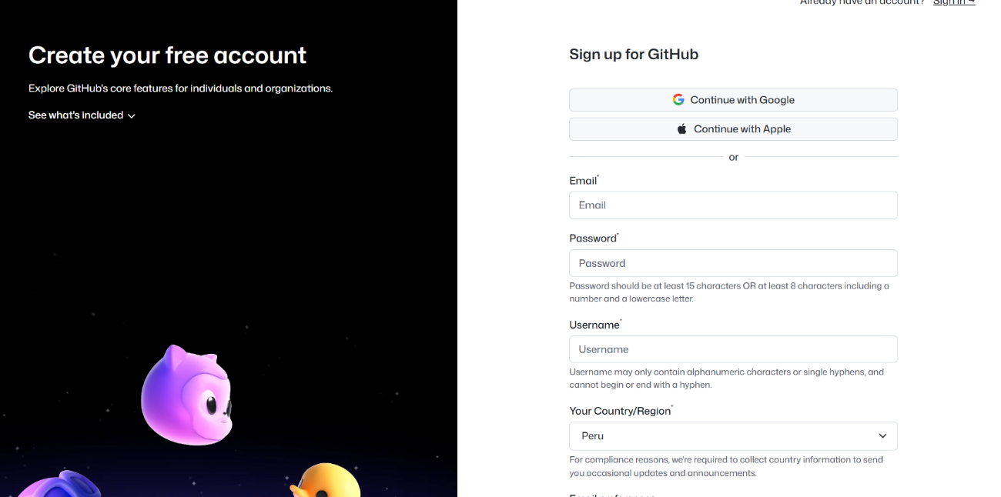

- Con nuestra cuenta, crearemos un repositorio
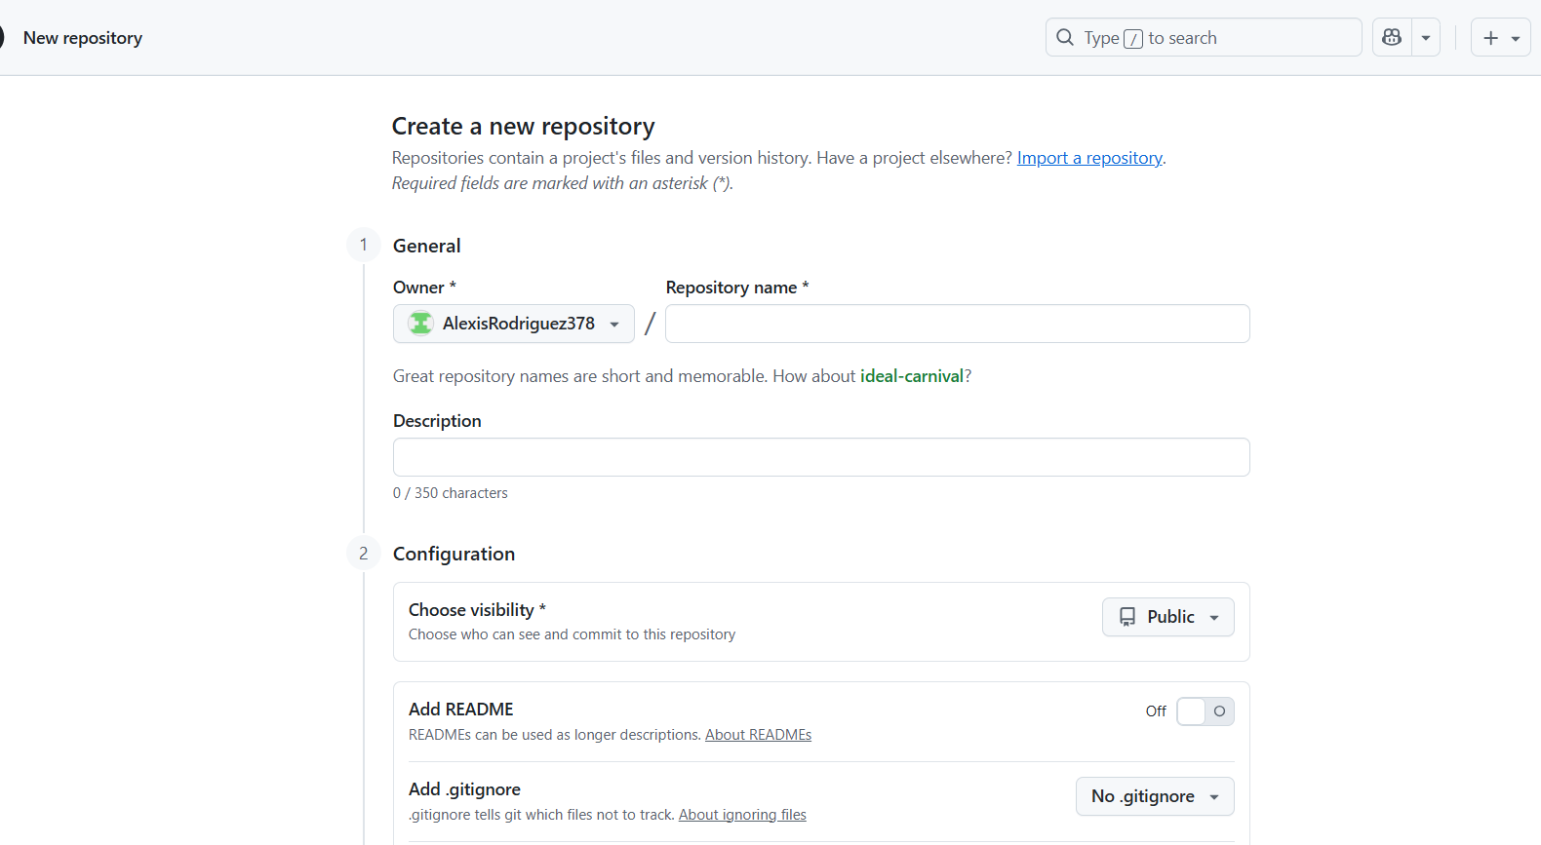
- No olvidar tener descargado Git
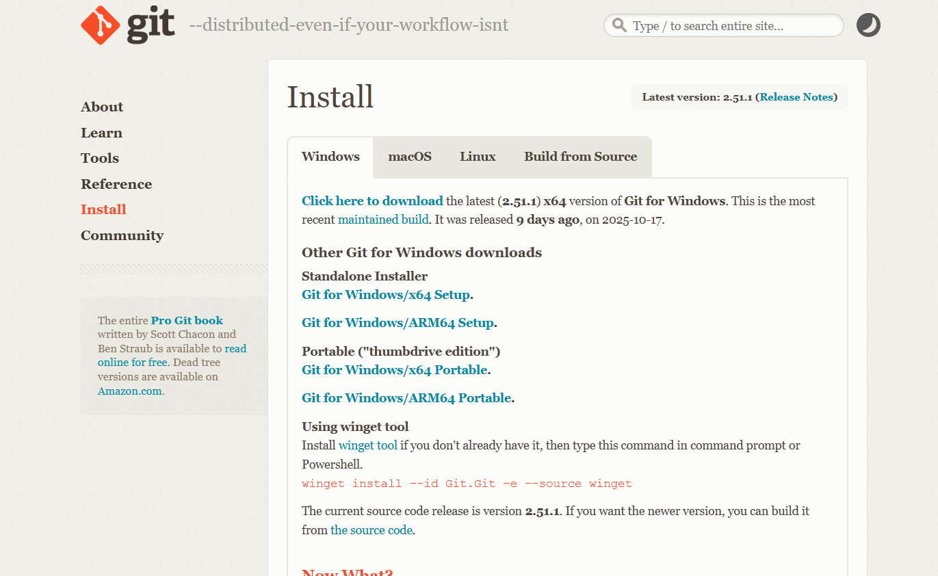

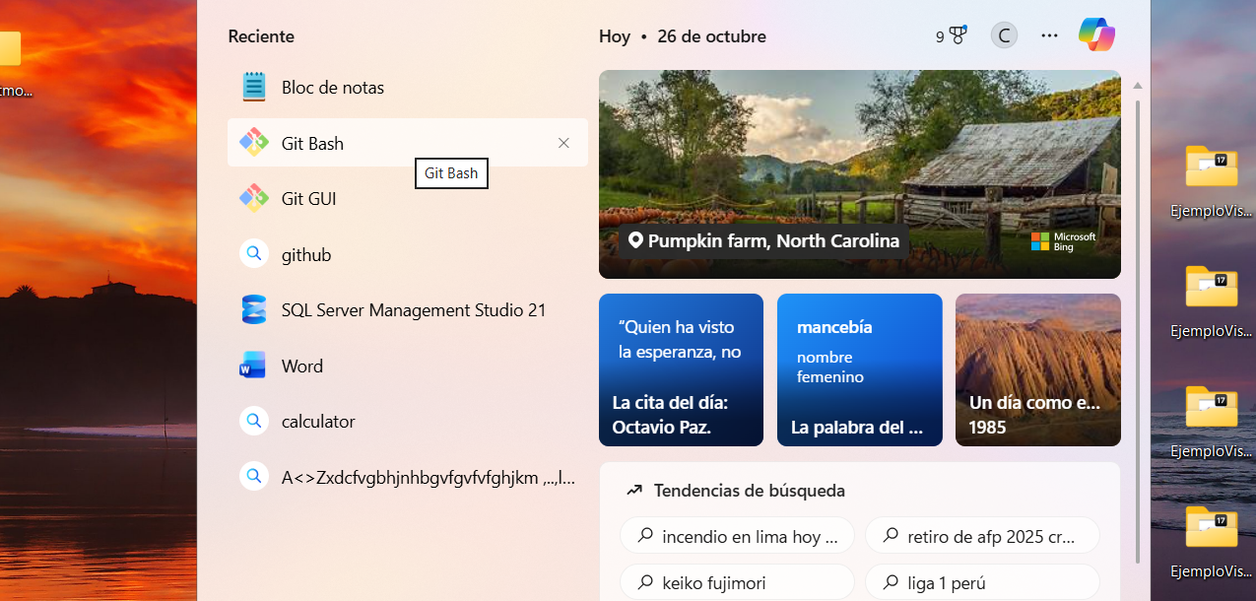

- Abrimos nuestro Git
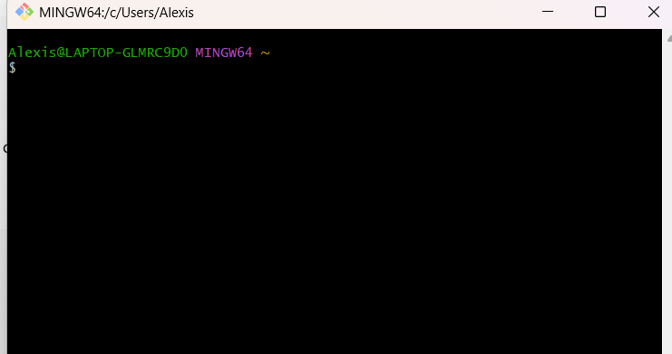

- Configuramos nuestro Git previamente para el repositorio

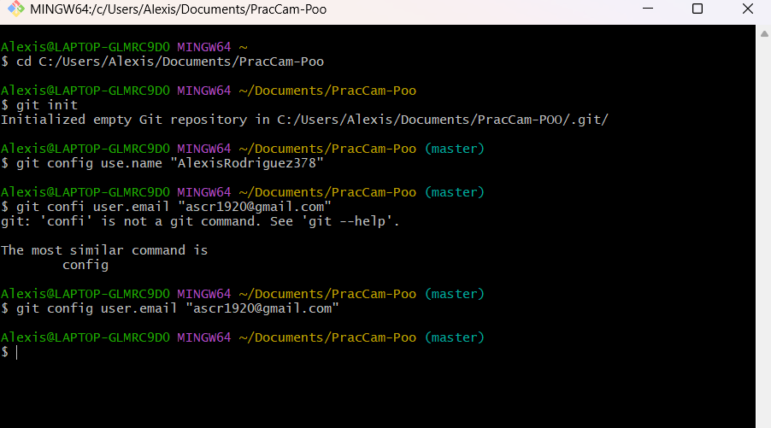

- Agregamos nuestro link del repositorio
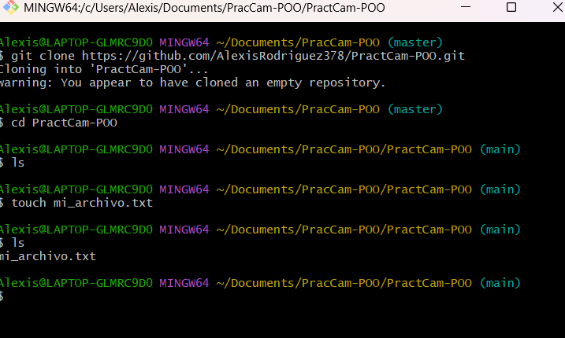

- Creamos un archivo llamado “mi_archivo.txt”, para que se detecten los cambio ya que el repositorio se encuentra vacío

- Realizamos mi primer commit
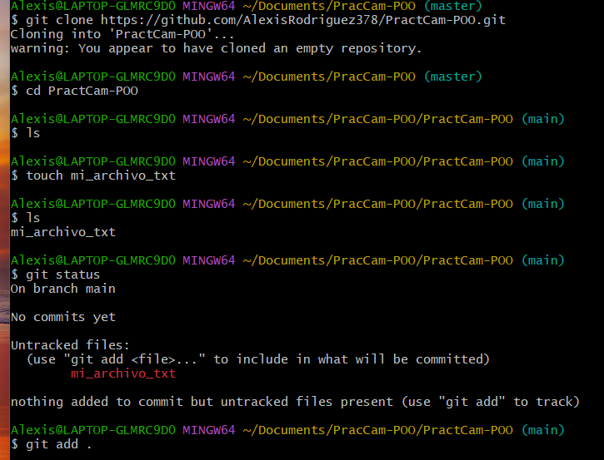

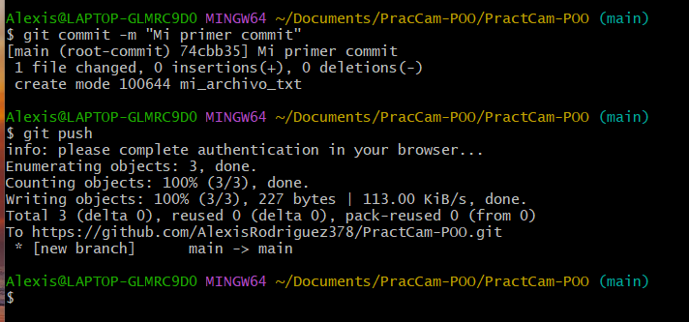

- Ver el historial de commit

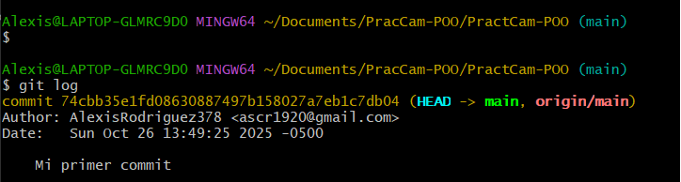

- Crear Rama, cambiar rama y fusionar

